Методические материалы дополнительной общеразвивающей программы социально-гуманитарной направленности «Проректный акселератор»

Методические материалы к проведению практикума «Дизайн-мышление»
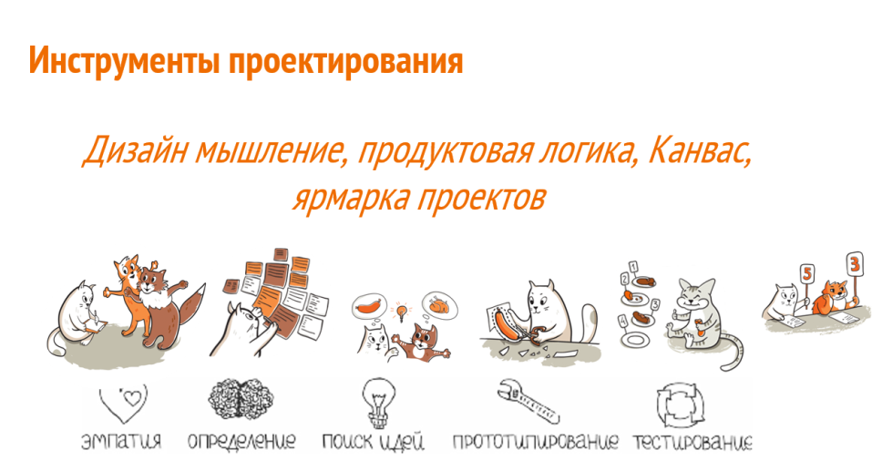
Задание 1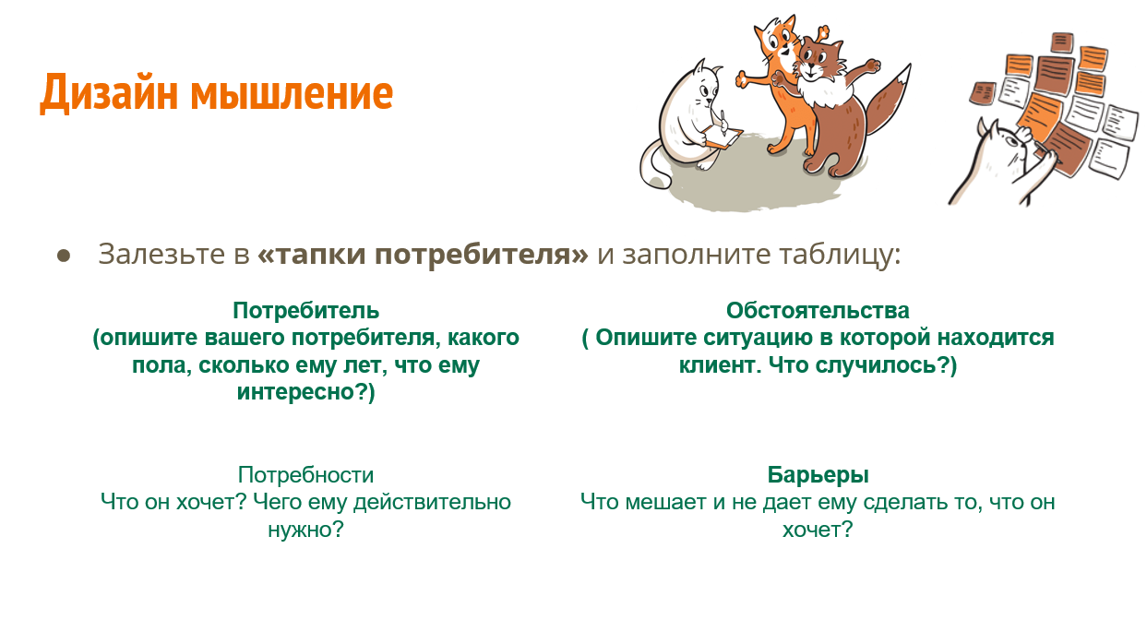
Задание 2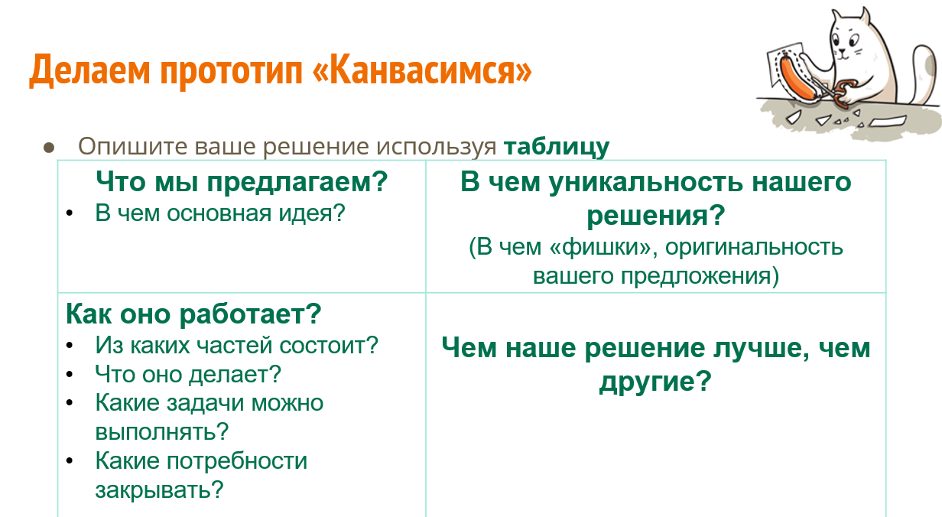

Задание 3
Тестирование:
- Выделите по 2 человека из группы на позицию тестировщика
- Назначьте спикера и секретаря группы на тестирование

Тестирование
Задача тестировщика
Выслушать и рассказать подходит или не подходит это решение для вас, какие у него сильные и слабые стороны

- Задача группы
Представьте тестировщику ваше решение
В чем его фишки и преимущества?
Запишите обратную связь для доработки

Задание 4

На основе обратной связи от тестировщика доработайте, и визуализируйте ваши решения, подготовьте его к ярмарке проектов

Задание 5

Ярмарка проектов
- Прослушайте/просмотрите выступления спикеров от команд
- Приклейте свой стикер – голос на тот проект, который на ваш взгляд лучше всего соответствует критериям:
Оригинальная идея | Решает проблемы потребителя | Интересно детализирован и проработан

Методические материалы к проведению тренинга «Я и проектная деятельность»

Игра направлена на формирование у игроков представления о современной управленческой деятельности и ситуациях, возникающих при реализации инновационных программ с участием многих заинтересованных сторон.
Игровое задание отражает принципиальную последовательность плановых работ по проекту каждого игрока и общей инновационной Программе. Игрокам предлагается самим определять конкретные сроки работ и размеры затрачиваемых ресурсов нескольких видов (технологических, кадровых, финансовых и пр.) и обозначать их игровыми ходами – выкладыванием на поле нужных карточек ресурсов. Кроме того, каждый ход происходят случайные события – позитивные, нейтральные или негативные, влияющие на продвижение работ. Этот случайный фактор моделируется колодой карточек с событиями.
Задачей игроков является распределение ресурсов таким образом, чтобы плановые работы выполнялись по всем направлениям, несмотря на неожиданности и непредвиденные расходы.

Правила
Игра рассчитана на 2-4 игрока. Все игроки принимают роли руководителей отдельных проектов, участвующих в общей программе. Если игроков меньше четырех, то один или двое игроков берут не по 1, а по 2 роли, фактически управляя несколькими независимыми проектами.

Состав игры
Игровое поле моделирует пространство, в котором реализуются Проекты игроков и общая Инновационная Программа. Поле представляет собой квадрат 5х5 для выкладывания карт Ресурсов, места для колод Ресурсов и Событий, места для выкладывания карточек Событий: 3 для Стандартов и 3 для Технологий. Также на поле размещен счетчик Победных очков, место для выкладывания карточки индивидуального проекта и справочная информация для каждого игрока.
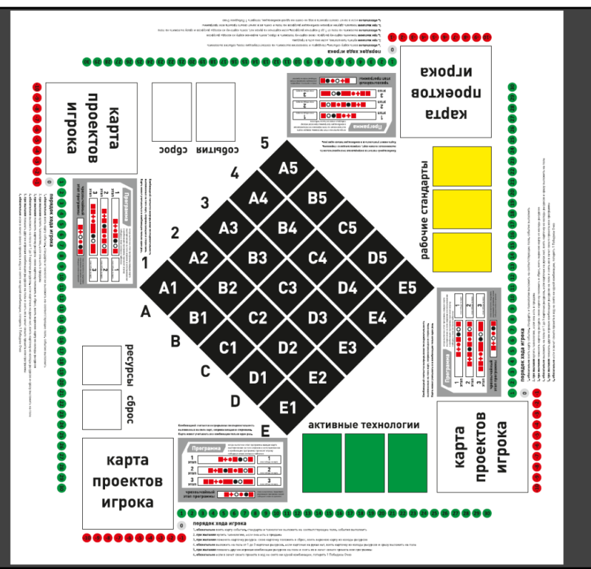
Рис. 1. Игровое поле

Схема Программы описывает базовые планы для каждого этапа (схема последовательности использования Ресурсов), а также вознаграждения за выполнение каждого этапа и всей программы целиком. Победитель игры определяется по наибольшему количеству таких вознаграждений, называемых в игре Победные очки.

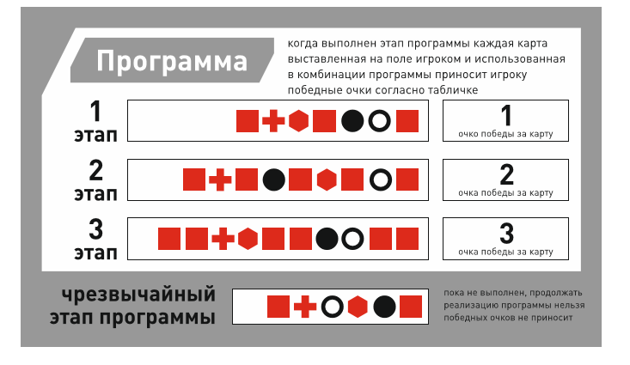
Схема описания Специальной комбинации моделирует проект по ликвидации аварии, которая выкладывается в игру, если из колоды событий вытащена карта «Чрезвычайная ситуация». На рис.2 эта схема показана как «Чрезвычайный этап».
Рис. 2. Схема программы

Схемы Проектов или личные поля игроков моделируют расписание работ собственного Проекта данного игрока: планы на каждый этап, ресурсы, получаемые на каждом этапе и вознаграждение за выполнение работ по каждому этапу (4 схемы).
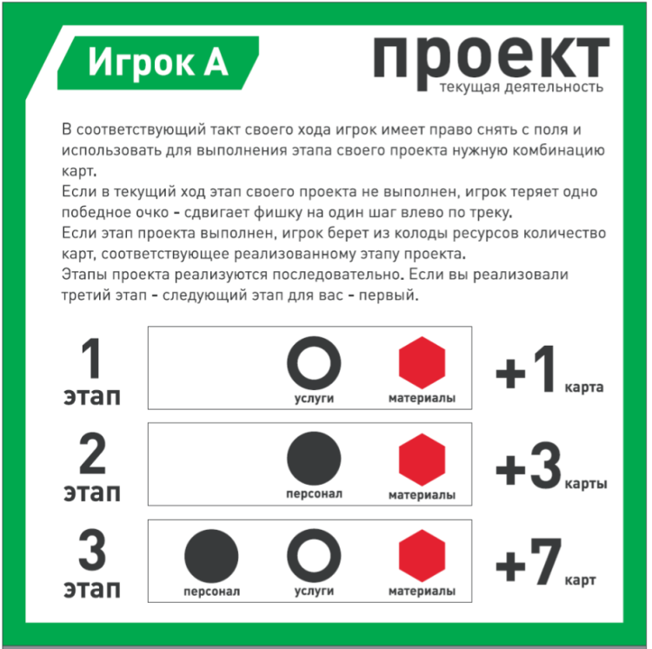
На карточках проектов есть подсказка из правил, как их собирать.
Рис. 3.Схема проекта

Колода карт Ресурсов (56 карт шести разных видов): персонал, услуги, материалы, оборудование и уникальные специалисты (по 8 карт 5 видов), специальное оборудование (16 карт). Уникальный специалист может заменить любую другую карту в комбинации;
Колода карт Событий – набор ситуаций, с некоторой вероятностью случающихся в процессе вывода из эксплуатации, например, аварии, появление новой технологии, смена стандартов и т.д. (60 карт):
Фишки игроков (по 2 фишки 4 цветов). Одна фишка предназначена для обозначения количества заработанных игроком Победных очков на Счетчике Победных очков. Вторая фишка показывает, на каком этапе находится личный проект игрока.
Фишки программы. Фишки черного цвета (отличного от цветов игроков). Одна фишка используется для обозначения текущего этапа Программы, остальные используются для обозначения на поле снимаемой комбинации.

Ход игры
На начало игры каждый игрок берет себе на руки по 7 карт ресурсов из колоды.


Игроки по очереди выкладывают карты ресурсов на игровое поле. За один ход каждый игрок обязан выложить на игровое поле не менее одной и не более трех карт ресурсов. При этом необходимо, чтобы указатель на карте показывал в сторону игрока, ее выложившего.
указатель

Целью игры является выложить необходимые комбинации карт для выполнения Программы. Чтобы набрать дополнительные Ресурсы, каждый игрок стремится к выполнению своего собственного Проекта. Проект состоит из трех этапов технологического цикла, выполняемых строго последоватльно и моделирует текущую деятельность организации. Если игрок дошел до конца своего Проекта, он начинает его заново.
Если игрок не выполнил в текущий ход ни одного этапа своего Проекта, он получает Штраф в размере 1 Победного очка.
Комбинацией считается набор карт, соприкасающихся друг с другом сторонами. Каждая карта учитывается в комбинации только 1 раз. Комбинация убирается с доски.
Если игрок снимает комбинацию для собственного проекта, это не требует никаких дополнительных действий. Вознаграждение за выполнение этапа собственного Проекта получает тот игрок, который отвечает за этот проект, и снял с поля соответствующую комбинацию в свой ход.
Снимая комбинацию для программы необходимо выполнить следующие действия:
- Объявить, что вы завершаете этап программы
- Выложить на поле черные фишки, отметив ими последовательность карт Ресурсов, которые вы используете для завершения этапа программы
- Произвести подсчет очков победы, которые получают игроки
- Снять с поля все фишки программы и карточки Ресурсов, используемые для ее завершения.
За выполнение этапа Программы вознаграждения получают все игроки, участвовавшие в составлении комбинации. Подсчет производится с учетом направлений указателей карт, участвовавших в комбинации.
Вознаграждение в случае выполнение этапа своего Проекта – это обязательное взятие карт Ресурсов из колоды в количестве, указанном на схеме Проекта. В случае выполнения этапа Программы – начисление Победных очков. Победные очки, полученные игроком, отмечаются фишкой игрока, передвигаемой по счетчику Победных очков. Все вознаграждения начисляются сразу после снятия комбинации с игрового поля.
В начале своего хода каждый игрок вытягивает карту из колоды Событий. Она может быть позитивной (например, у программы появился новый источник финансирования, и все игроки получают по дополнительной карте ресурса), негативной (например, случается авария) или нейтральной (например, ничего непредвиденного не произошло).
Как только колода карт Ресурсов исчерпана, игроки замешивают все карты из сброса, вне зависимости от их количества. Замешать колоду ресурсов можно только 1 раз за игру.
Существует 2 варианта окончания игры.
Вариант 1: программа полностью реализована, игроки достигли цели игры и выиграли всей командой. В этом случае подсчитываются победные очки. Игрок, набравший наибольшее количество победных очков, объявляется победителем в личном зачете.
Вариант 2: второй раз закончилась колода ресурсов. Это моделирует провал в связи с невыполнением сроков Программы. Все игроки проиграли, личный рейтинг в этом случае не учитывается.
Порядок хода игрока
- Взять карту События и выполнить указанное в ней (обязательно). Если Событие является Технологией или Стандартом, оно выкладывается на соответствующее место на поле. Если это любое другое событие, то после выполнения написанного на карте, она кладется в стопку рядом с колодой событий текстом вверх.
- Купить Технологию, если она есть в продаже (выложена на поле), обменяв ее на необходимое количество карт Ресурсов, находящихся в руке у игрока (по желанию). Потраченные на технологию карты помещаются на место «Сброс», помеченное на поле. Карты кладутся стопкой, картинкой вверх.
- Поменять 1 карточку ресурсов (по желанию), поместив 1 свою карту в Сброс и взяв 1 карту с верха колоды ресурсов.
- Выложить от 1 до 3 карточек ресурсов на поле (обязательно).
- Показать другим игрокам комбинации, уже выложенные на поле, которые соответствуют одному или нескольким этапам своего Проекта, или общей Программы, а затем снять карты этих комбинаций с поля и поместить на место «Сброс» (по желанию). Получить вознаграждение согласно указанному в соответствующих Схемах Проекта или Программы (получение вознаграждения обязательно в указанном на Схемах размере, если вы сняли карты с поля).
- Если в текущий ход не выполнено ни одного этапа своего проекта, необходимо начислить себе штраф в размере 1 Победного очка (передвинуть назад фишку по треку).
Запрещается менять порядок действий, например, покупать Технологию после обмена карты ресурсов. Исключение, когда после первой фазы у игрока нет на руках карточек ресурсов. В этом случае игрок пропускает фазы 2 и 3, обязательно берет из колоды ресурсов 1 карточку и выкладывает ее на поле.
Внимание! Игроки не имеют права обмениваться картами ресурсов напрямую, но могут договариваться между собой, чтобы кто-нибудь положил на поле нужную одному из игроков карту, а другие ее не задействовали в своих комбинациях, пока он ее не заберет.

События
Стандарты. Всего 7 карт стандартов и 4 карты отмены стандартов. При появлении стандарта из колоды он немедленно выкладывается на специальное место игрового поля (начиная с первого), и тем самым вступает в силу. Все появляющиеся стандарты выкладываются в порядке появления. Если на поле нет свободных мест для стандартов, то самый старый стандарт убирается и перестает действовать. Остальные действующие стандарты сдвигаются по старшинству на соответствующих позициях игрового поля, и новый стандарт выкладывается на освободившуюся позицию. Карточка «Устаревший стандарт» позволяет игроку отменить любой из существующих стандартов по его выбору. Остальные стандарты сдвигаются на свободные поля по описанным выше правилам. Карточка «Пересмотр стандартов» немедленно отменяет все действующие стандарты.

Технологии. Моделируют появление на рынке технических новшеств и технологий. Для их приобретения необходимо затратить финансовые ресурсы, а будучи купленной, технология дает возможность в любой выбранный игроком ход совершить выгодное для себя действие, указанное на карте Технологии. Эффект от такой карты является в игре одноразовым, поскольку новая технология дает серьезное преимущество на рынке небольшое количество времени.
При появлении новой Технологии карточка выкладывается на специальное место на игровом поле (по порядку). Если на поле нет свободных мест для технологий, то аналогично стандартам самая старая технология убирается, остальные технологии сдвигаются, а новая технология выкладывается на освободившееся место. Игрок имеет право купить любую технологию, доступную на поле, во вторую фазу хода (после фазы событий). Стоимость покупки технологии указана на ее карточке. Плата за технологию уходит в Сброс. После покупки карточка Технологии переходит к игроку (кроме Технологий, влияющих на Программу, - эти карточки кладутся на Схему Программы) и может быть использована в любое время.
Количество карточек Технологий у игроков неограниченно. Все Технологии, кроме влияющих на Программу, одноразовые, после применения карточка кладется в стопку использованных Событий рядом с колодой событий текстом вверх.
Карты Технологий, влияющие на Программу, кладутся на Схему программы и влияют на действия всех игроков в течение сборки текущего этапа Программы. После окончания этапа эти карты также убираются в стопку рядом с колодой Событий.

Другие карты Событий:
Авария. При появлении немедленно очищается указанная зона поля вне зависимости от количества карточек на поле. Все убранные с поля карты уходят в Сброс.
Все идет по плану. Ничего непредвиденного не произошло. Игрок продолжает свой ход.
Внеплановые затраты. Игрок обязан снести 1 карточку ресурсов в сброс. Если у игрока нет на руках карточек ресурсов, то событие не применяется.
Оптимизация бизнес-процессов. Текущий игрок обязан поменять карточки с руки на карточки с поля в количестве, указанном на карте. Места карточек на поле не изменяются. Событие отменяется, если на поле нет выложенных карточек ресурсов или если у игрока на руках нет ресурсов.
Дополнительное финансирование. Вытянувший это событие игрок берет 1 карточку из колоды ресурсов.
Рационализаторство. Вытянувший это событие игрок берет себе на руку 1 верхнюю карточку из сброса.
Изменение проектной документации. Моделирует изменения, вносимые в Программу по результатам государственной или международной экспертизы. При появлении кладется на карту описания Программы. Текущий этап Программы меняется в соответствии с карточкой (решением экспертизы) вне зависимости от количества карточек на поле (состояния работ по этапу Программы). Если в течение одного этапа вышло несколько карточек Изменений проектной документации, то все изменения суммируются. После окончания этапа карта уходит в сброс.
Сверхплановые потери. Для выполнения этого события отсчитайте сверху колоды ресурсов указанное на карте количество карт и положите их в сброс. Если в колоде ресурсов не хватает указанного количества карт, следует замешать остатки колоды и сброс и отсчитать нужное количество (если до этого колода не замешивалась); если колода уже замешивалась, то игра заканчивается.
Задержка финансирования. При появления этого события все игроки, у которых есть карты на руках, сбрасывают 1 любую карту по своему усмотрению.
Субсидия. При появлении этого события все игроки, начиная с текущего, добирают по 1 карточке из колоды ресурсов.
Внедрение стандарта качества. При появлении карточка кладется рядом с колодой ресурсов со стороны вытянувшего ее игрока. Карточка действует 1 полный круг до следующего хода вытянувшего ее игрока. Пока карта в игре, никто не берет вознаграждения за собственные комбинации.
Чрезвычайная ситуация. При появлении карта выкладывается на Схему Программы поверх текущего этапа. Пока на ликвидацию ЧС не затрачена специальная комбинация ресурсов, ни один из этапов главного проекта не может быть завершен. Специальная комбинация выкладывается на поле по стандартным правилам согласно приведенной Схеме.
Методические материалы для проведения занятия анализ ситуации
Сила/Оценка | Оценка наличия | Оценка негативного влияния | Возможности парирования | Итоговый рейтинг
Имеющиеся конкуренты
Угроза появления новых игроков
Угроза появления заменителей
Власть поставщиков
Власть потребителей

Параметр | Значение | Описание | Направление работ (возможность парирования)
Имеющиеся конкуренты | Высокий | Текстовое описание | Текстовое описание
Угроза появления новых игроков | Низкий | Текстовое описание | Текстовое описание
Угроза появления заменителей | Средний | Текстовое описание | Текстовое описание
Власть поставщиков | Выше среднего | Текстовое описание | Текстовое описание
Власть потребителей | Выше среднего | Текстовое описание | Текстовое описание

